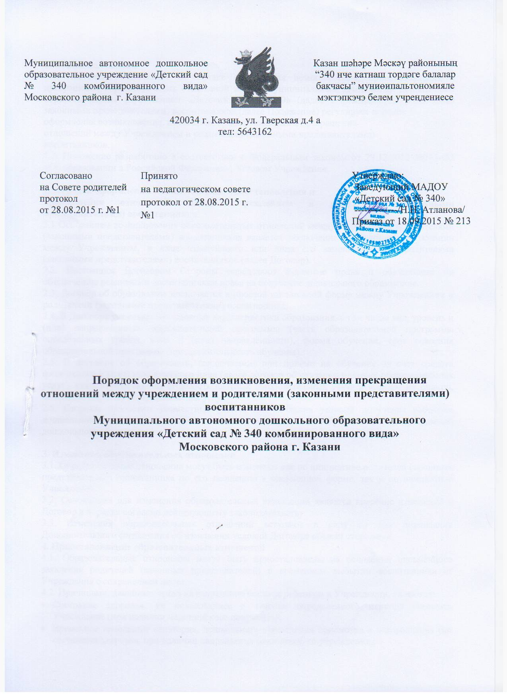

1. Общие положения
1.1. Настоящее Положение о порядке оформления возникновения, приостановления и прекращения образовательных отношений между Муниципальным автономным дошкольным образовательным учреждением «Детский сад № 340» (далее Учреждение) и родителями законными представителями) воспитанников (далее Положение) регулирует порядок
оформления возникновения, изменения, приостановления и прекращения
отношений между Учреждением и родителями (законными представителями)
воспитанников.
1.2. Положение разработано в соответствии с Федеральным законом от 29.12.2012 №273-Ф3 «Об образовании в Российской Федерации», Уставом Учреждения.

2. Порядок оформления возникновения, приостановления и
прекращения отношений между Учреждением и родителями (законными представителями) воспитанников
2.1 Основанием возникновения образовательных отношений между Учреждений и родителями (законными представителями) воспитанников является заключение Договора об образовании между Учреждением, в лице заведующего или лица его заменяющего, и родителями (законными представителями) воспитанников (далее Договор).
2.2. Настоящим Договором Стороны определяют взаимные права и обязанности по обеспечению реализации воспитанникам права на получение дошкольного образования.
2.3. Договор об образовании заключается в простой письменной форме между Учреждением и родителями (законными представителями) воспитанника.
2.4. В Договоре указываются основные характеристики образования, в том числе вид, уровень и (или) направленность образовательной программы (часть образовательной программы определенных уровня, вида и (или) направленности), форма обучения, срок освоения образовательной программы (продолжительность обучения).
2.5. В договоре об образовании, заключаемом при приеме на обучение за счет средств физического и (или) юридического лица (далее договор об оказании платных образовательных услуг), указываются полная стоимость платных образовательных услуг и порядок их оплаты, основания платных образовательных услуг.
2.6. Стороны прилагают совместные усилия для создания условий получения ребенком дошкольного образования в соответствии с основной общеобразовательной программой дошкольного образования.

3. Изменения образовательных отношений
3.1. Образовательные отношения могут быть изменены как по инициативе родителей (законных представителей) воспитанника по его заявлению в письменной форме, так и по инициативе Учреждения.
3.2. Основанием для изменения образовательных отношений является внесение изменений в Договор в порядке согласно действующему законодательству.
3.3. Изменения образовательных отношений вступают в силу со дня подписания Дополнительного соглашения об изменении условий Договора обеими сторонами.
4. Приостановление образовательных отношений
4.1. Образовательные отношения могут быть приостановлены на основании письменного заявления родителей (законных представителей) о временном выбытии воспитанника из Учреждения с сохранением места.
4.2. Причинами, дающими право на сохранение места за ребенком в Учреждении, являются:
- Состояние здоровья, не позволяющее в течение определенного периода посещать Учреждение (при наличии медицинского документа);
- Временное посещение санатория, дошкольного учреждения присмотра и оздоровления (по состоянию здоровья, при наличии направления медицинского учреждения);
- Иные причины указанные родителями (законными представителями) в заявлении.
4.3. Возобновление образовательных отношений осуществляется по
заявлению родителей, при издании приказа заведующего Учреждением о
зачислении воспитанника после временного отсутствия.
5. Прекращение образовательных отношений
5.1. Образовательные отношения прекращаются по окончанию срока действия Договора в связи с отчислением воспитанника из Учреждения.
5.2. Окончанием срока действия Договора является окончание получения ребенком дошкольного образования, предоставление Учреждением образовательной услуги в полном объеме.
5.3. Договор, может быть, расторгнут досрочно в следующих случаях:
- по инициативе родителей (законных представителей) воспитанника, в том числе в случае перевода воспитанника для продолжения освоения образовательной программы в другую организацию, осуществляющую образовательную деятельность;
- по иным причинам, указанным в заявлении родителей (законных представителей);
- по обстоятельствам, не зависящим родителей (законных представителей) воспитанника и Учреждения, в том числе в случае ликвидации Учреждения, осуществляющего образовательную деятельность.
5.4. Досрочное прекращение образовательных отношений по инициативе родителей (законных представителей) воспитанника не влечет за собой возникновение каких-либо дополнительных, в том числе материальных, обязательств Учреждением.
5.5. При досрочном прекращении образовательных отношений по инициативе родителей восстановление осуществляется согласно действующему административному регламенту. В случае восстановления между Учреждением и родителями (законными представителями) заключается новый Договор.
5.6. Договор об оказании платных образовательных услуг может быть расторгнут в одностороннем порядке Учреждением в случае просрочки оплаты стоимости платных образовательных услуг, а также в случае, если надлежащее исполнение обязательства по оказанию платных образовательных услуг стало невозможным вследствие действий
(бездействия) воспитанника. Исполнение обязательств Учреждением по договору об оказании
платных образовательных услуг может быть возобновлено при условии
полной оплаты стоимости образовательных услуг.
5.7. Основанием для прекращения образовательных отношений
является приказ заведующего Учреждением, об отчислении воспитанника

